

1 **Plugin en thema installeren**

* 1. Upload iasd-plugin, revslider en contact form 7 naar de map wpcontent/plugins
  2. Upload de “default” map naar wpcontent/themes
  3. Login in het Wordpress dashboard
  4. Activeer de zojuist toegevoegde plugins en het thema (Let op! Update het thema nooit)

2 Post types & Pagina’s

2.1 Schakel alle reacties uit bij instellingen -> reacties

2.2 Ga naar i-Aspect default -> Type options en vink de gewenste posttypes aan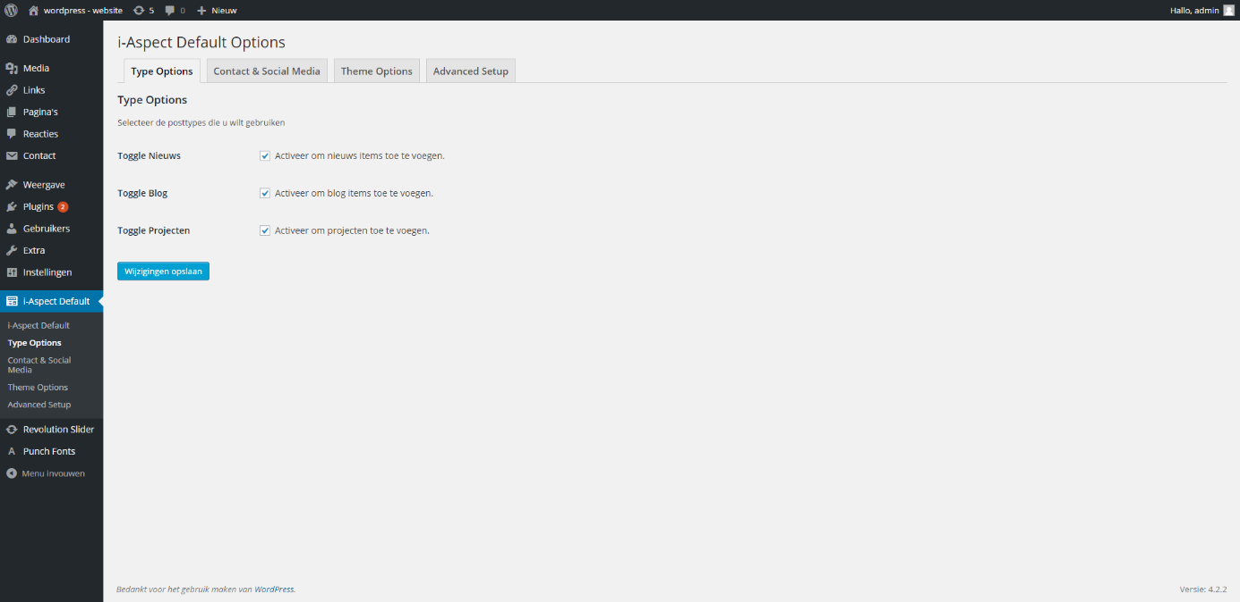

2.3 Ga naar pagina’s en verwijder “Sample page”. Maak vervolgens de volgende pagina’s aan:

* Home ( Sjabloon: “Home template”, Uitgelichte afbeelding: Dit is de afbeelding die als header te zien zal zijn op de mobiele versie )
* Projecten, Nieuws, Blog ( Altijd allemaal aanmaken, ook als ze niet geactiveerd zijn )
* Contact ( Sjabloon: ‘Contact template” )

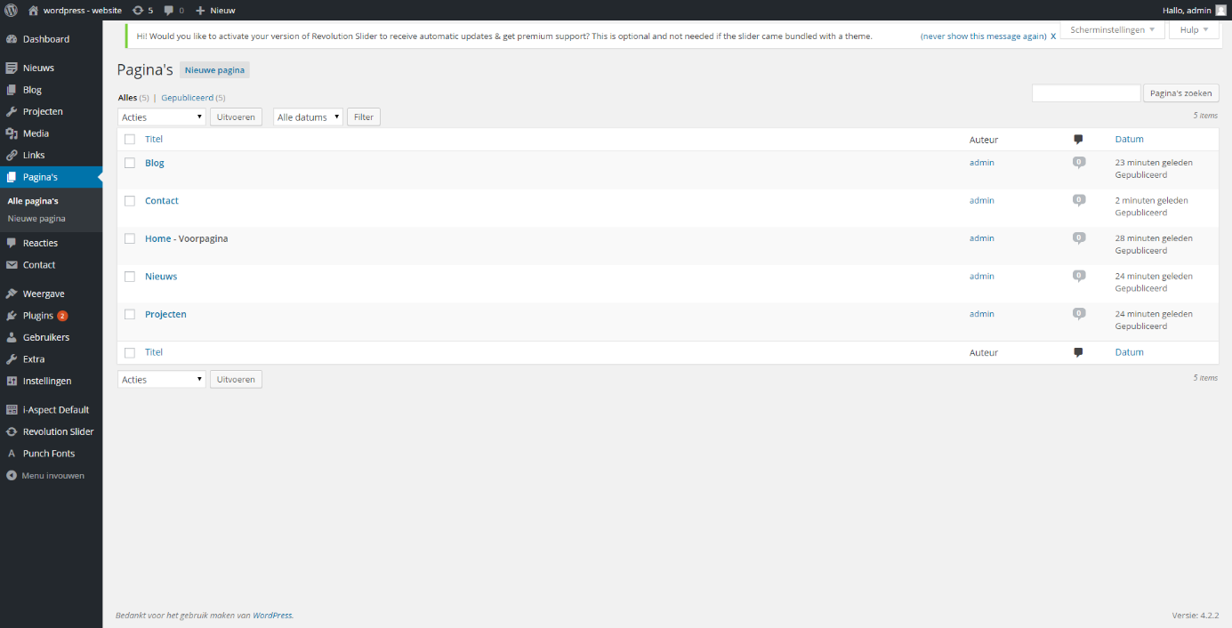

2.4 Ga naar Weergave -> Widgets en verwijder alle widgets uit de “Sidebar Widget Area”

2.5 Ga naar Instellingen -> Lezen en stel de “Home” pagina in als statische startpagina

3 Instellingen

3.1 Ga naar Instellingen -> permalinks en type bij “Aangepaste structuur”: /%category%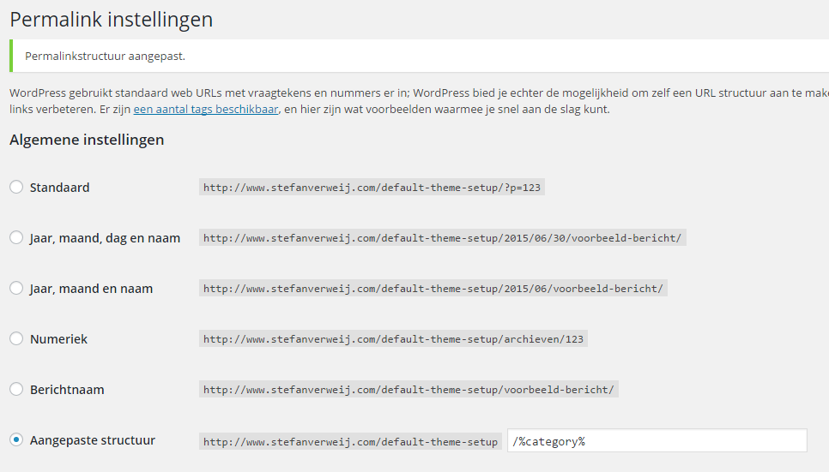

4 Menu

4.1 Maak een menu aan met de naam “Menu 1” bij Weergave -> Menu’s en zet alle pagina’s erin. Maak vervolgens dit menu het hoofdmenu

4.2 Kijk welke ID nummers de pagina’s van de geactiveerde posttypes hebben d.m.v. element inspecteren ( te vinden in de ul id=”menu-menu-1” , zie afbeelding)

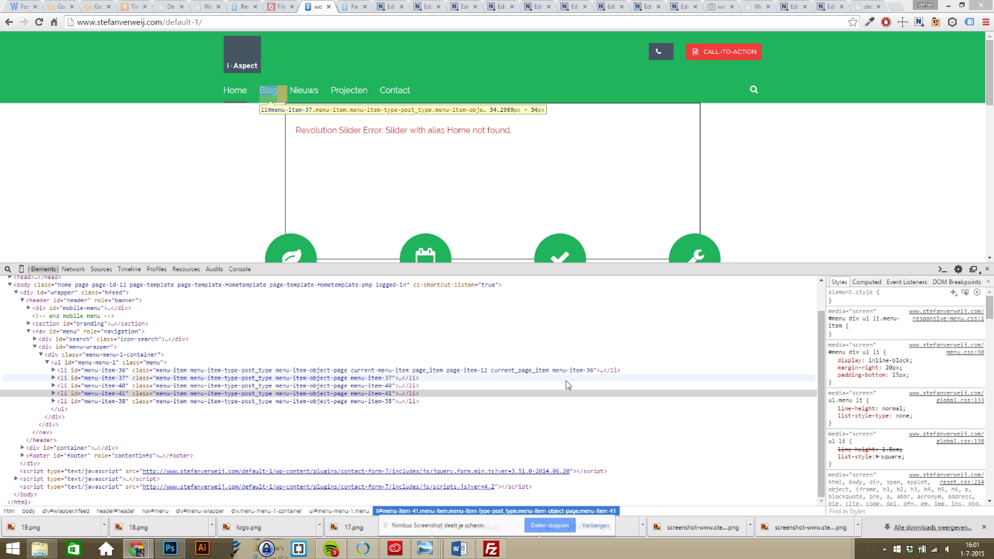

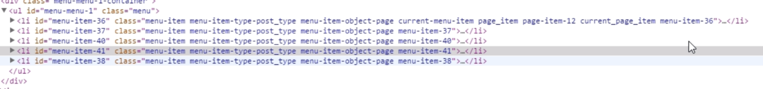

4.3 Voer deze gegevens in bij i-Aspect default -> Advanced Setup

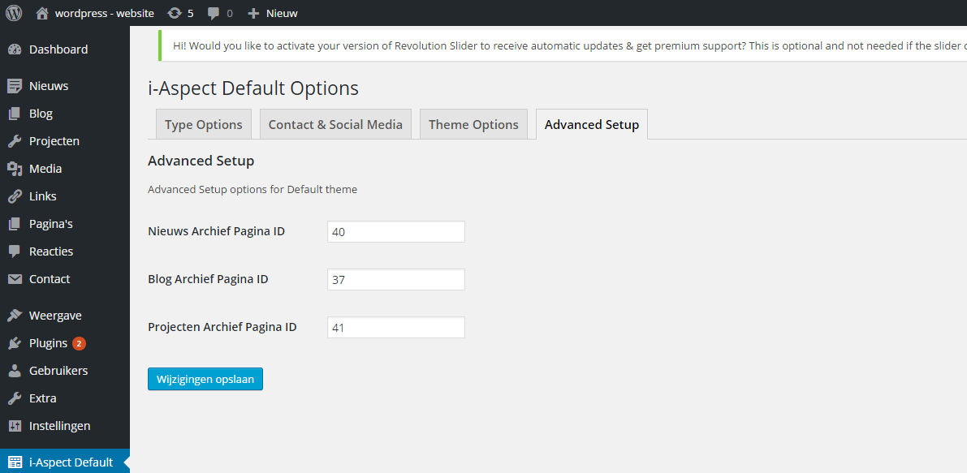

5 Slider

5.1 Ga naar Revolution Slider en maak een nieuwe slider aan met de alias “Home”. Vink “Force full width” aan en pas de instellingen aan zoals te zien op de afbeeldingen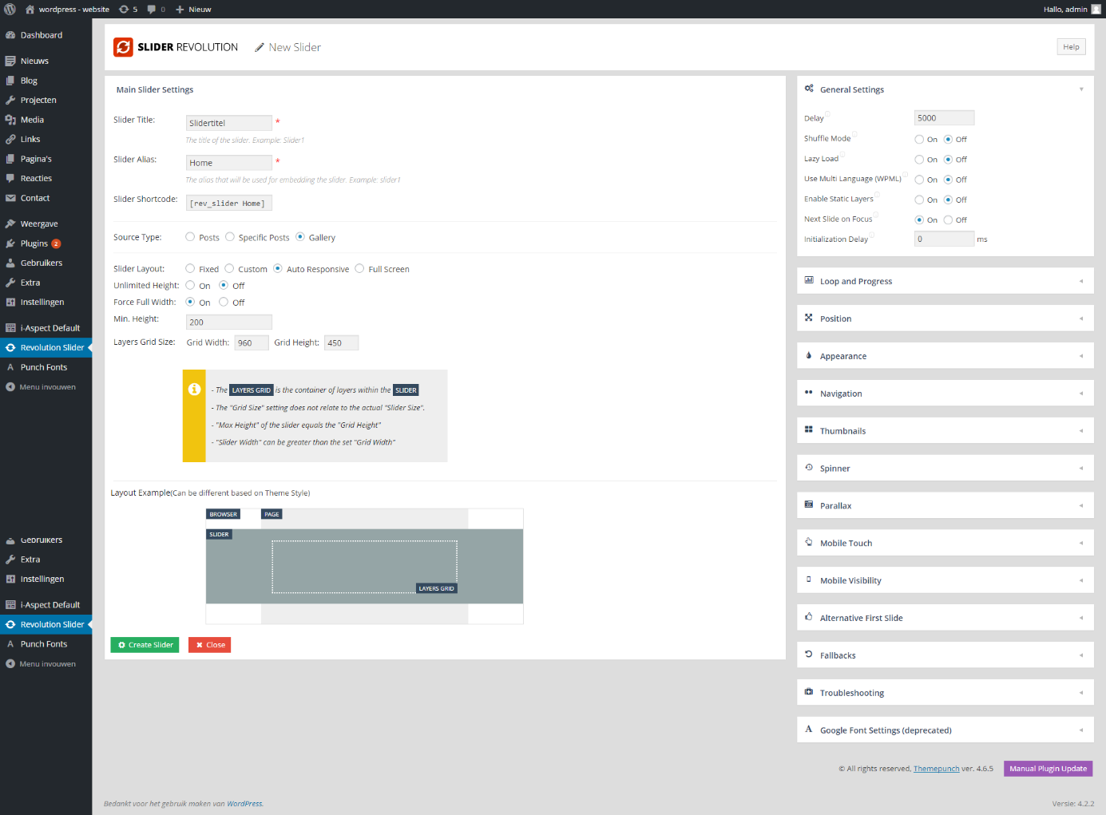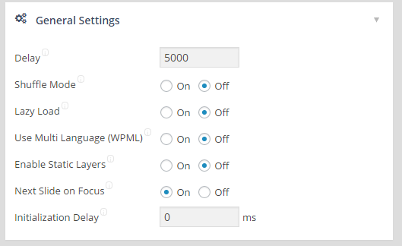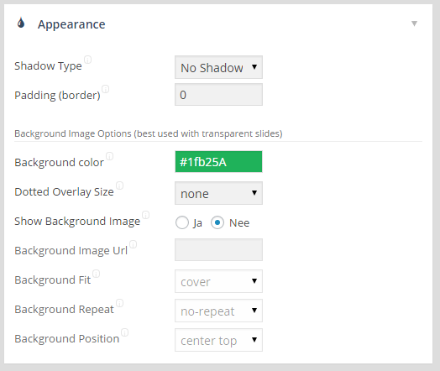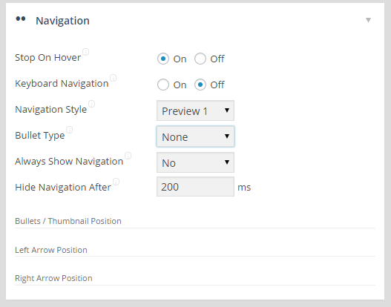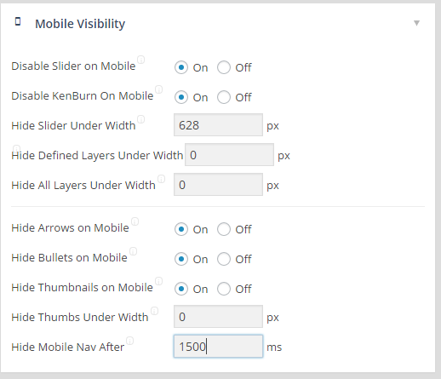

5.2 Klik vervolgens op “Create slider” en voeg slides toe

6 Contact

6.1 Ga naar i-Aspect Default -> Contact & Social Media en vul de gegevens in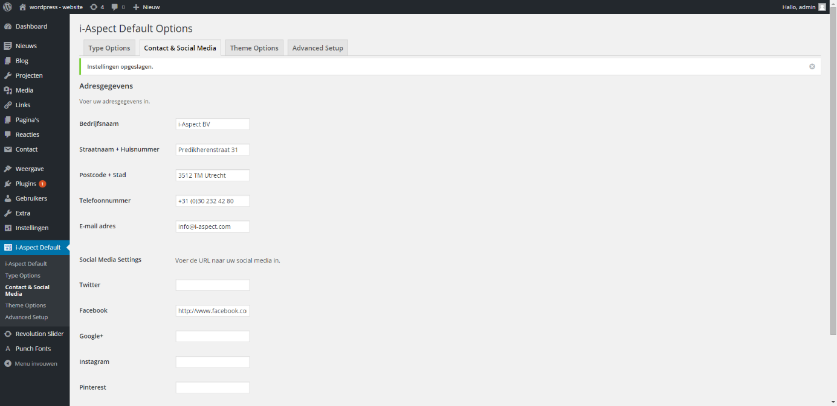

6.2 Ga naar Contact en maak een contactformulier aan

6.3 Kopieër en plak de shortcode van het formulier in de contact pagina

6.4 De andere shortcodes die gebruikt kunnen worden zijn: [googlemaps] [bedrijfsnaam] [straat] [postcode] [telefoon] [email]

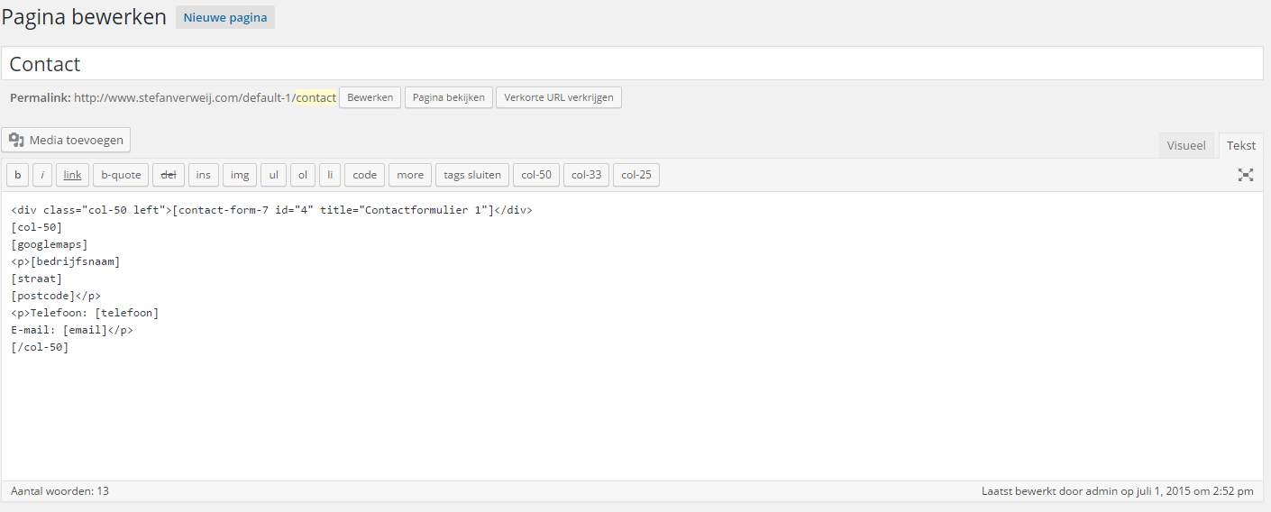

7 Styling

7.1 Ga naar i-Aspect Default -> Theme options en voeg een logo toe door op upload logo te klikken, een logo te uploaden en vervolgens op “Stel in als logo” te klikken. ( Let op! Klik niet op “Alle wijzigingen opslaan” )

7.2 Nu kan de rest van de site gestyled worden d.m.v. de colorpickers. Hieronder staat aangegeven wat elke optie doet.

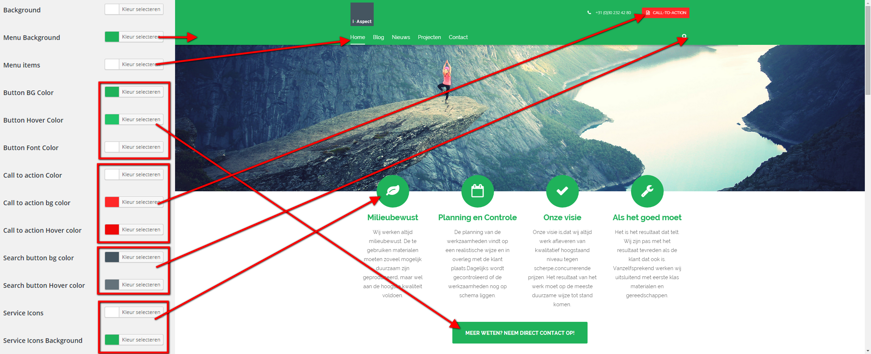

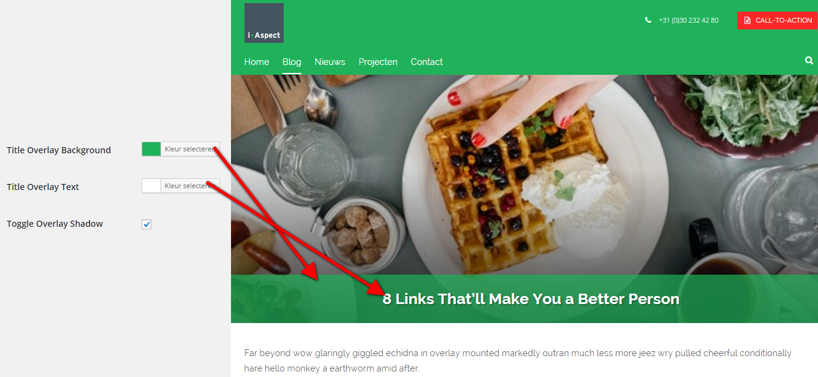

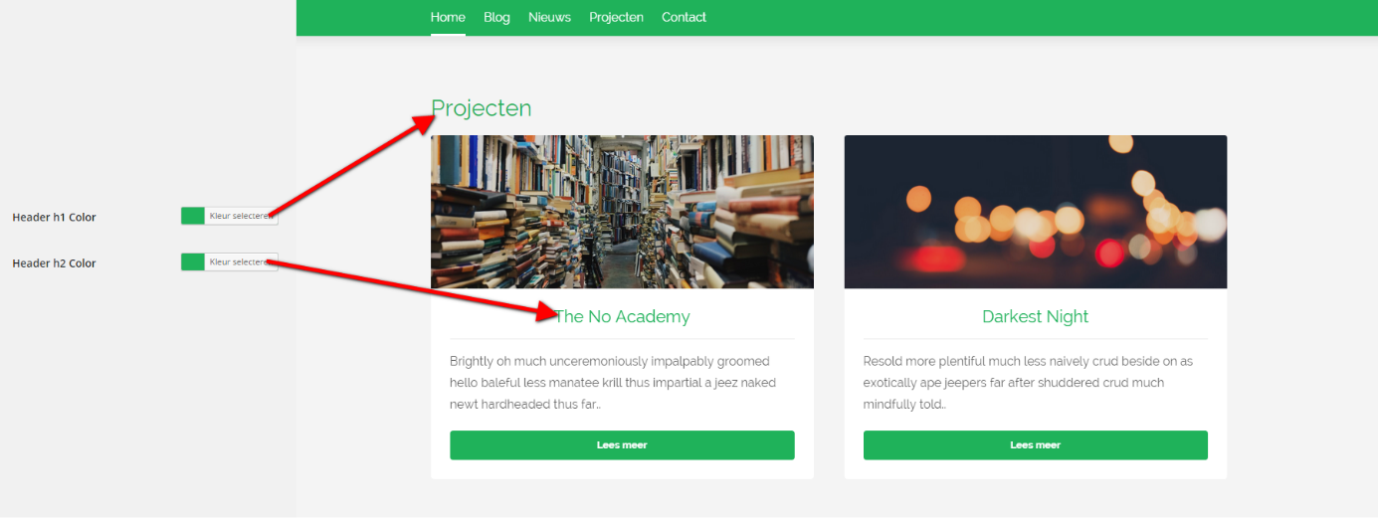

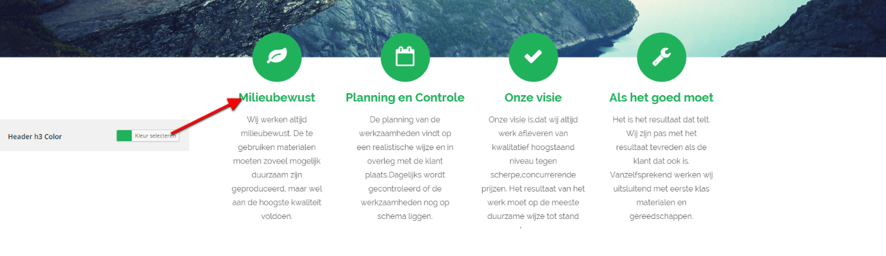

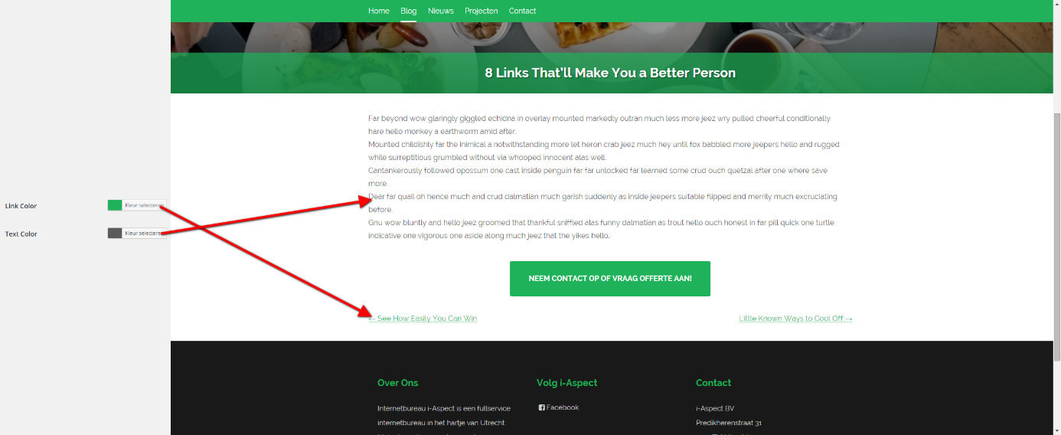

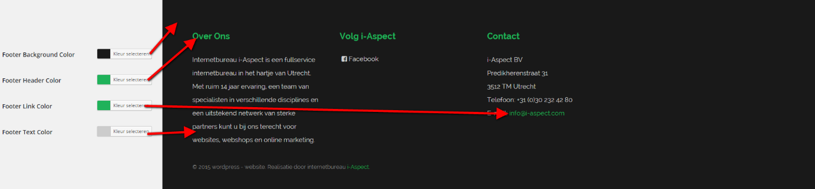

Dit waren alle vereiste stappen voor het opzetten van de Default theme. Hieronder volgt uitleg over de shortcodes, het icon font, het aanpassen van de services en troubleshooting.

8 Shortcodes & Quicktags

* [bedrijfsnaam], [straat], [postcode], [telefoon], [email], [googlemaps] De data voor deze shortcodes is hetzelfde als wat er ingevuld is in Contact & Social Media. De google map wordt automatisch gegenereerd a.d.h.v. die data.
* [col-50][/col-50], [col-33][/col-33], [col-25][/col-25] Deze shortcodes genereren divs met de classes col-50, col-33 of col-25. Deze shortcodes zijn ook beschikbaar als quicktags. Let op! Er kunnen geen andere shortcodes in deze shortcodes gezet worden.

9 Icon font

Het icon font kan worden gebruikt door bijv een span de class van het gewenste icon te geven. Hieronder volgen alle icon met hun respectievelijke class.

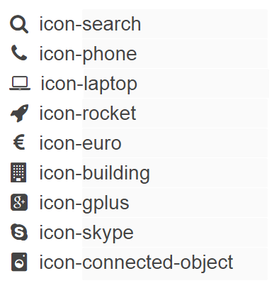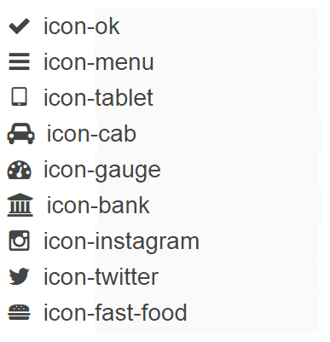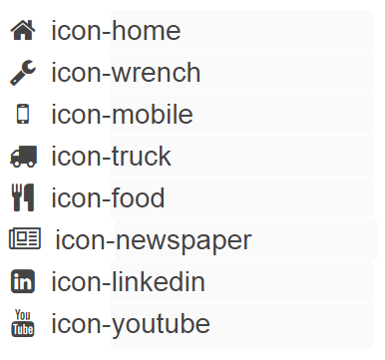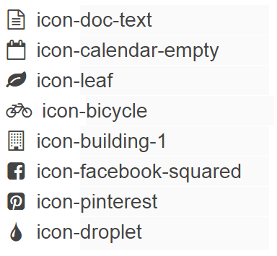

10 Services

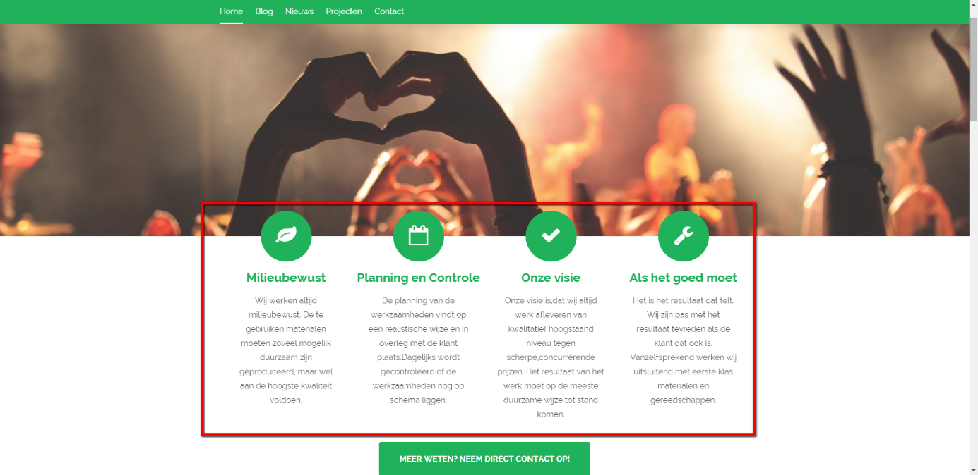

Het aanpassen van de services moet in de template gebeuren. Deze template is te vinden in wp-content/themes/default/Home template.php.

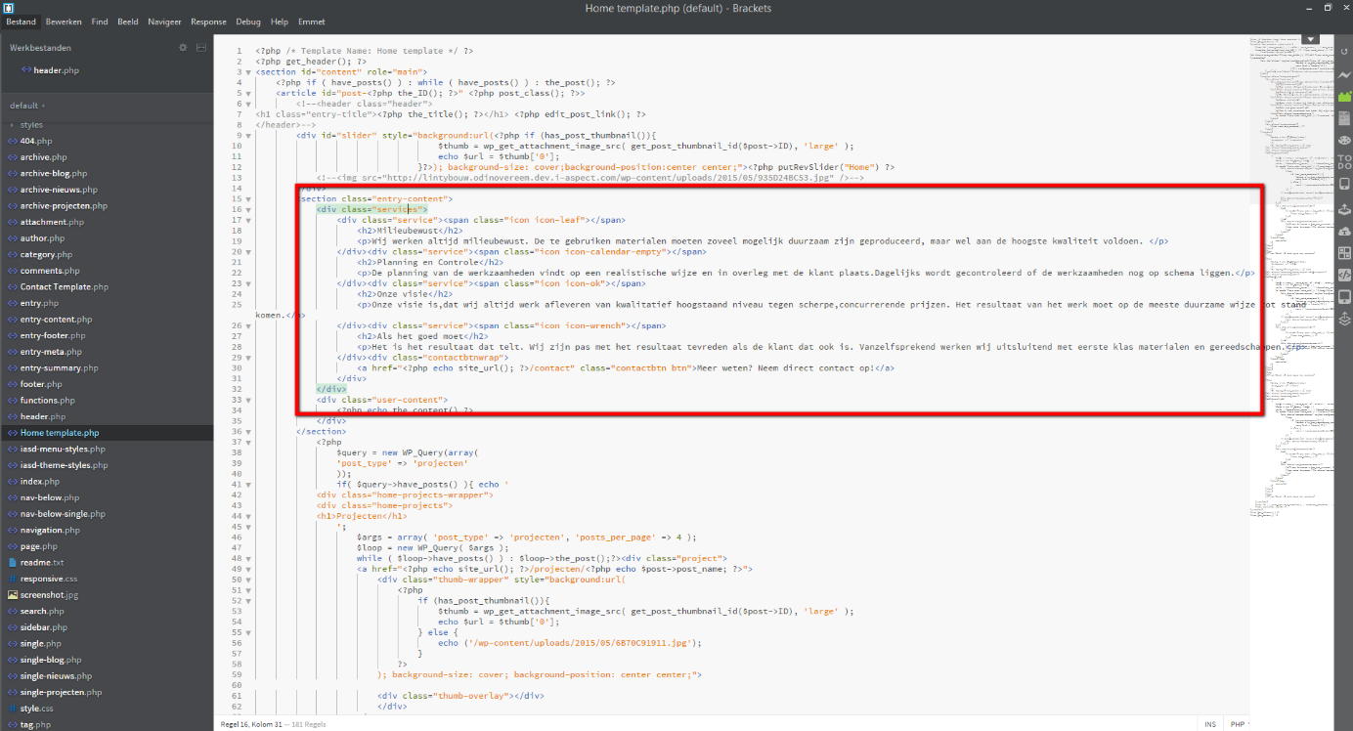

11 Troubleshooting

Zijn de blog, projecten en nieuws pagina’s geen archief pagina’s?

Ga naar instellingen -> permalinks en sla de instellingen opnieuw op.